**STATUTÁRNÍ MĚSTO MOST**

**ZASTUPITELSTVO MĚSTA MOSTU**

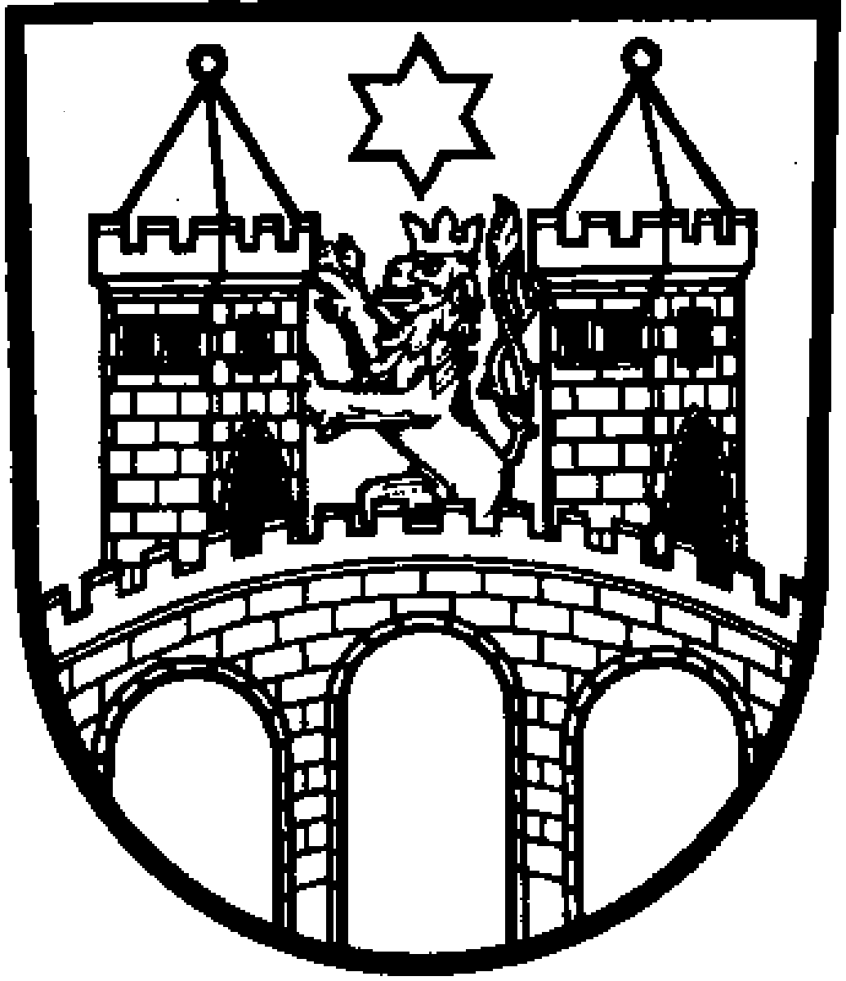

# Obecně závazná vyhláška

ze dne 29. února 2024

**O zákazu konzumace a zjevného umožňování konzumace alkoholických nápojů a jiných omamných a psychotropních látek na veřejných prostranstvích**

Zastupitelstvo města Mostu vydává usnesením č. ZmM/0382/10/2024 ze dne 29. února 2024 v souladu s ustanovením § 10 písm. a), b), c) a d) a § 84 odst. 2 písm. h) zákona č. 128/2000 Sb., o obcích (obecní zřízení), ve znění pozdějších předpisů, tuto obecně závaznou vyhlášku (dále jen „vyhláška“) v návaznosti na ustanovení § 17 odst. 2 písm. a) zákona č. 65/2017 Sb., o ochraně zdraví před škodlivými účinky návykových látek.

**Čl. 1**

**Předmět a cíl vyhlášky**

1. Cílem této vyhlášky je v rámci zabezpečení místních záležitostí veřejného pořádku vymezit místa veřejných prostranství, na kterých se zakazuje používat alkoholické nápoje a omamné a psychotropní látky, současně tímto vytvořit opatření směřující k ochraně před škodami na zdraví způsobené alkoholem a omamnými a psychotropními látkami zejména u dětí a mladistvých, jakož i zabránit škodám na veřejných zařízeních a majetku, jež slouží potřebám veřejnosti.
2. Předmětem této vyhlášky je zákaz používání alkoholických nápojů a omamných a psychotropních látek na vymezených plochách veřejných prostranství, neboť se jedná o činnosti, které by mohly narušit veřejný pořádek ve městě, nebo být v rozporu s dobrými mravy, ochranou bezpečnosti, zdraví a majetku.

**Čl. 2**

**Vymezení pojmů**

1. Veřejným prostranstvím jsou všechna náměstí, ulice, tržiště, chodníky, veřejná zeleň, parky a další prostory přístupné každému bez omezení, tedy sloužící obecnému užívání, a to bez ohledu na vlastnictví k tomuto prostoru.[1]
2. Konzumací alkoholických nápojů se rozumí používání alkoholického nápoje nebo zdržování se na prostranství s otevřenou lahví anebo jinou nádobou s alkoholickým nápojem.
3. Zjevným umožňováním konzumace alkoholických nápojů se rozumí rozlévání alkoholických nápojů nebo výdej otevřené láhve anebo jiné nádoby s alkoholickým nápojem.
4. Omamnou a psychotropní látkou se pro tyto účely rozumí omamné a psychotropní látky přírodního nebo syntetického původu, které mají psychoaktivní účinky a současně jsou uvedeny v některé z příloh nařízení vlády o seznamu návykových látek, s výjimkou látky konopí extrakt a tinktura, která obsahuje nejvýše 1 % látek ze skupiny tetrahydrokanabinolů a splňuje podmínku bezpečnosti podle zákona o obecné bezpečnosti výrobků.[2]

**Čl. 3**

**Zákaz konzumace a zjevného umožňování konzumace alkoholických nápojů a omamných a psychotropních látek**

Zakazuje se konzumace alkoholu a zjevné umožňování konzumace alkoholických nápojů a omamných a psychotropních látek na vybraných veřejných prostranstvích uvedených textově a graficky v příloze č. 1 této vyhlášky.

**Čl. 4**

**Výjimky**

Ustanovení čl. 3 této vyhlášky se nevztahuje:

1. na předzahrádky a místa pro konání trhu podle zvláštního předpisu, a to po dobu provozu předzahrádky nebo po dobu konání trhu,
2. na místo a dobu konání akcí sportovního, kulturního nebo společenského charakteru pořádaných nebo spolupořádaných statutárním městem Most nebo v případě jiných pořadatelů statutárnímu městu oznámených,
3. na dny 1. ledna a 31. prosince každého kalendářního roku.

**Čl. 5**

**Zrušovací ustanovení**

Zrušuje se Obecně závazná vyhláška č. 4/2011 o zákazu konzumace a zjevného umožňování konzumace alkoholických nápojů na vybraných veřejných prostranstvích statutárního města Mostu ze dne 28. 4. 2011 a Obecně závazná vyhláška č. 9/2017, kterou se mění obecně závazná vyhláška č. 4/2011, o zákazu konzumace a zjevného umožňování konzumace alkoholických nápojů na vybraných veřejných prostranstvích statutárního města Mostu ze dne 23. 11. 2017.

**Čl. 6**

#### Účinnost

Tato vyhláška nabývá účinnosti počátkem patnáctého dne následujícího po dni jejího vyhlášení.

___________________________ ___________________________

Ing. Marek Hrvol v. r. Ing. Markéta Stará v. r.

primátor města náměstkyně primátora města

Příloha č. 1 k Obecně závazné vyhlášce O zákazu konzumace a zjevného umožňování konzumace alkoholických nápojů a jiných omamných a psychotropních látek na veřejných prostranstvích

**Přehled vybraných veřejných prostranství ve statutárním městě Most se zákazem konzumace a zjevného umožňování konzumace alkoholických nápojů a omamných a psychotropních látek**

1. **Veřejné prostranství ohraničené:**

ulicí Chomutovská na kruhovou křižovatku s ulicí Čsl. Armády, dále ulicí Čsl. Armády a přes kruhovou křižovatku na ulicí Žatecká, pokračující pozemní komunikace podél čp. 1899 a chodníkem podél hrany bl. 226 až 229, dále chodníkem od hrany bl. 229 k hraně bl. 230, dále chodníkem podél hrany bl. 231, dále pokračuje přes ulici Františka Halase podél domu čp. 1635 a ulicí U Lomu k ulici Zdeňka Fibicha, dále po chodníku u hrany bl. 252 pokračuje dále podél zadní části bl. 275, 391, 276, čp. 2832, bl. 300, 390 a navazuje přes ulici Pionýrů k hraně oplocení budovy čp. 2921, které pokračuje komunikací podél tohoto oplocení až k čp. 3286. Dále pak komunikací a napojujícím se chodníkem až k hraně čp. 2733 bloku 330. Následně přes třídu Budovatelů pokračuje podél  přední části čp. 624 k čp. 1381, kde se napojí na ulici Zahradní. Dále vede ulicí Albrechtická kolem přední části objektu Penzionu pro seniory- Domova pro důchodce až k čp. 732 bloku 634, následně se protne s ulicí Česká, kterou pokračuje až na kruhovou křižovatku s ulicí Velebudická. Pokračuje ulicí Velebudická a přes kruhovou křižovatku na ulicí Okružní, zde u bl. 719 a následně hrany domu čp. 942 pokračuje podél přední části MŠ čp. 847, čp. 846, 3126 a 3127 až k přední hraně Penzionu pro seniory čp. 818, následně navazuje na ulici Jana Zajíce a touto ulicí pokračuje ke kruhové křižovatce, kde pokračuje ulicí Jana Palacha, ulicí Topolová, ulicí Zdeňka Štěpánka, ulicí 1. máje, ulicí Pod Šibeníkem, ulicí Jiřího z Poděbrad, ulicí Moskevská, ulicí Josefa Suka, ulicí Pod Lajsníkem, ulicí Rudolická, ulicí Josefa Hory, ulicí Jiřího Wolkera, zde se protne s ulicí Svatopluka Čecha a následně kolem hrany čp. 3487 pokračuje až na ulici Rudolická, zde se na kruhové křižovatce u bl. 100 spojí s ulicí Chomutovská.

Do ohraničené oblasti nespadá Fotbalový stadion Josefa Masopusta, včetně čp. 1204, 1205 a čp. 1190. Dále sem nespadá park Střed.

Grafické znázornění – obrázek č. 1

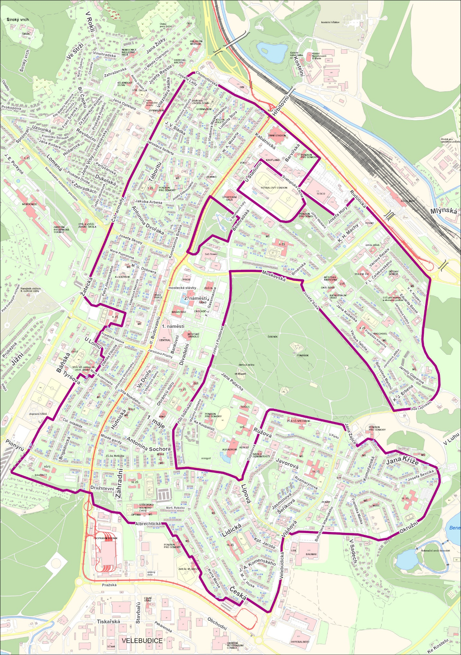

1. **Veřejné prostranství ohraničené:**

kolem části ulice Nádražní před budovou železniční stanice pozemky s parcelním číslem 6927/1, 6927/2 6927/3, 6727/4, 7555, 7556 7559/1, 7559/2 a 7559/5.

Grafické znázornění – obrázek č. 2

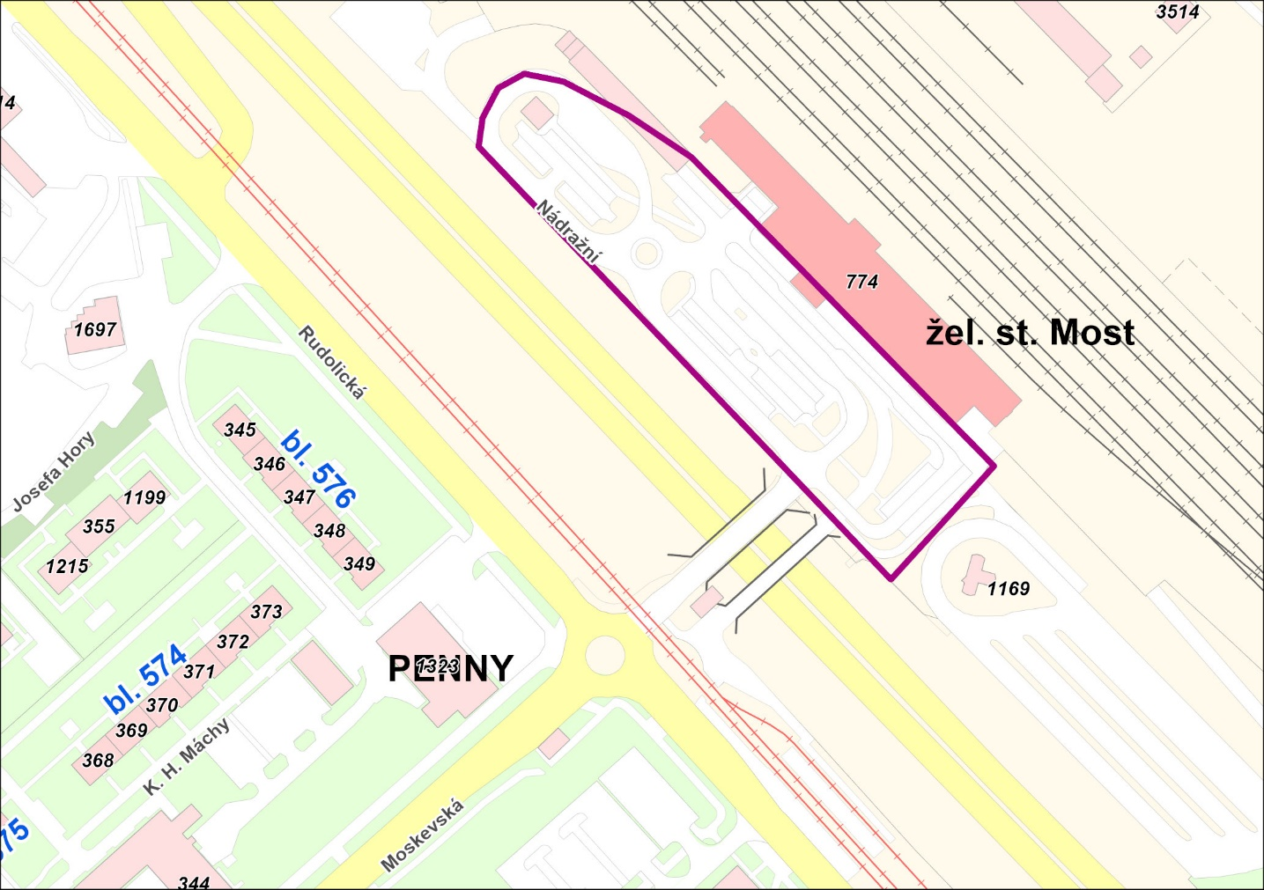

1. ustanovení § 34 zákona č. 128/2000 Sb., o obcích, ve znění pozdějších předpisů
2. ustanovení § 2 odst. 1 písm. a) zákona č. 167/1998 Sb., o návykových látkách a o změně některých dalších zákonů, ve znění pozdějších předpisů